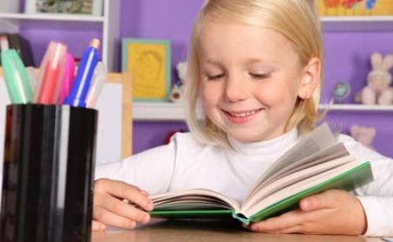
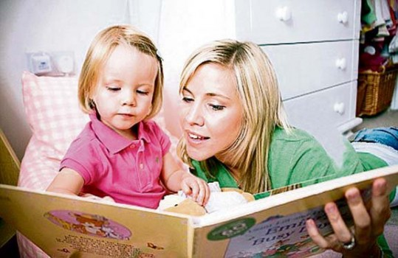
Раннее обучение чтению: потребность, необходимость или дань моде?
Можно ли ребёнка 2-3лет научить читать? Этот вопрос приходится слышать от родителей. Хочется спросить в ответ: « А зачем вы хотите научить читать двухлетнего малыша? Неужели только для того, чтобы демонстрировать его способности перед знакомыми?». « Но он сам выучил буквы. Значит, у него есть потребность в этом», - могут возразить родители. Да, информационный бум- примета нашего времени, и малыш ощущает это на себе.
Некоторые родители полагают, что если ребёнка научить читать в 1,5-2года, то в дальнейшем он будет опережать в развитии своих сверстников. Это заблуждение. Ещё несколько лет назад трудно было дискутировать по данному вопросу. Помогли исследования, направленные на изучение потенциальных возможностей детей раннего возраста. В частности, ученых интересовали психологические особенности самого процесса усвоения ребёнком букв и элементов грамоты. Что малыш приобретает и что, возможно, теряет, учась читать и писать в столь нежном возрасте?
В процессе работы стало ясно, что ребёнок 2 лет сам, т.е. без инициативы взрослых, выучить буквы не может! Даже заинтересованно рассматривая замысловатые « узоры»-буквы, изображенные на кубиках, лото или игрушках, он не стремится запомнить их. Запоминание начинается после того, как взрослый назовёт буквы и будет повторять их каждый день, находя очертания букв в окружающих предметах: «о»- кружок, бараночка; «у»- трубочка, дудочка и т.д.
Со временем дети сами начинают «находить» букв предметах. Первые две- три буквы малыш запоминает, прилагая определённые усилия, а затем догадывается, что изображение, которое он рассматривает, должно иметь название, как и любая картинка,- петушок, собачка, кошка. С этого момента он, как это подметили многие родители, начинает требовать, чтобы взрослые называли незнакомую букву. Но маленьким ребёнком движет не желание научиться читать. Он «откликается» на букву- предмет, а не на графическое изображение звука родного языка, элемент печатного слова. Воспринимая букву как предмет, малыш запоминает ее название так же, как названия предметов, которые его окружают. Поэтому дети довольно быстро запоминают буквы на кубиках точно так же, как имена своих кукол, героев сказок, близких людей. Несколько позднее малыш начинает находить знакомые буквы на рекламных вывесках, в заголовках газет. Исследования показали, что практически все здоровые дети 2-3 лет способны запомнить алфавит, а в 3-3,5 года научиться читать отдельные слова.
И всё же этот опыт не позволяет рекомендовать раннее обучение грамоте. Почему? Из опасения, что родители начнут форсировать усвоение грамоты всеми средствами, заставляя малютку зубрить алфавит. Такое бессистемное натаскивание сопряжено с известными нервными перегрузками и может только помешать последующему обучению грамоте.
В комнате можно повесить(на уровне глаз ребёнка) таблички с буквами или плакат с алфавитом и назвать буквы- и только. Не надо требовать от малыша того, что несвойственно его возрасту.
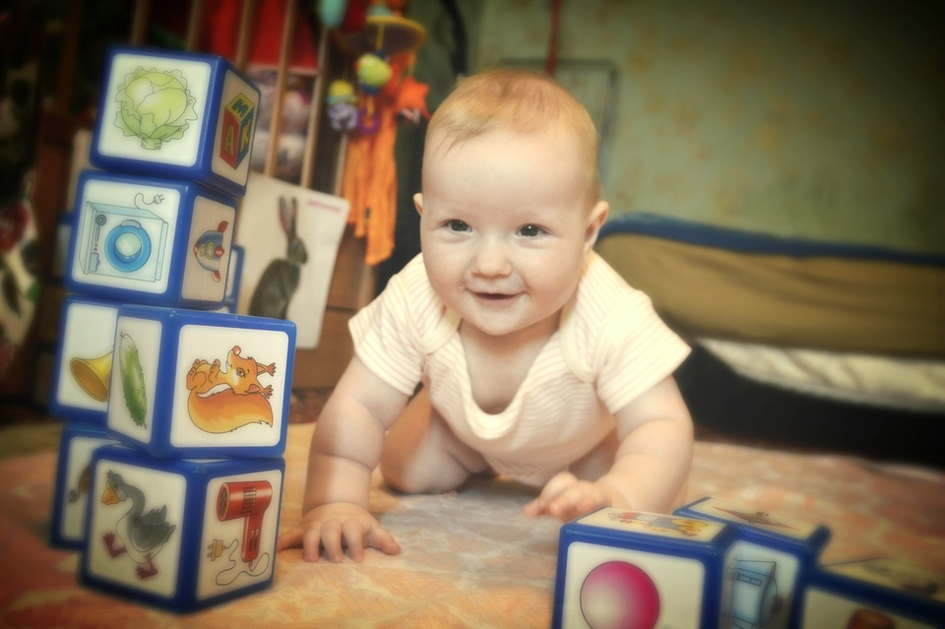
Запоминание алфавита и чтение- разные действия. Чтение- это не просто название букв, а умение составлять из них слова, что требует серьёзного синтеза. Поэтому ранним обучением грамоте надо заниматься избирательно, вдумчиво и лишь до того момента, пока малышу это интересно. Дети раннего возраста должны много двигаться, манипулировать предметами (игрушками), накапливать сенсорную информацию об окружающем мире: брать в руки предметы, вкладывать один в другой, ощупывать, бросать кубики, шарики и т.п. Предметная деятельность является ведущей на данном этапе. Никакая книга, в которой нарисованы те же кубики и шарики, не заменит ребёнку реальной действительности, предметного взаимодействия с окружающей средой. Родители должны знать эти особенности раннего возраста.
У ребёнка первых трёх лет жизни преобладает наглядно- действенное мышление( сенсомоторный интеллект). Мыслительные операции (анализ, синтез, сравнение, обобщение) только развиваются и осуществляются в наглядно- действенном плане, т.е. в процессе практических действий с пирамидками, матрёшками, колечками, которые ребёнок раскладывает, разъединяет и собирает; сравнивает, прикладывая одну часть к другой и т.п.
«Но речь идёт об обучении чтению. Какая тут связь?»- спросят нас озадаченные родители. Дело в том, что маленькие дети не могут «манипулировать» звуками родного языка, составляя или разъединяя слоги, на уровне понятийного мышления. Их словарный запас далеко не всегда соответствует запасу понятий: не все слова они произносят осмысленно, многие из них не содержат обобщения определенного опыта. Фундаментом мышления ребёнка являются не сами по себе слова, а то содержание, которое он вкладывает в них.
Вот почему между умением читать, оформлять звуки речи в слоги и слова и умственном развитием ребёнка нельзя поставить знак равенства. Психика формируется в процессе общения с людьми, взаимодействия с внешней средой, с предметами.
В настоящее время наукой доказано, что главным стимулом интеллектуального развития малыша первых лет жизни, его главным источником является именно практическая деятельность с погремушками, пирамидками, с доступным ребёнку детскими орудиями труда, наконец, игра с куклой и всем возможным ассортиментом для развёртывания игрового сюжета. Известный ученый в области раннего возраста доктор биологических наук А.М.Фонарёв указывал, что, именно играя, действуя, ребёнок впервые учится решать несложные практические задачи, без этого он не может подняться на ту более высокую ступень, где начинает формироваться абстрактные понятия, содержания которых и определяются более развитые формы мышления, например наглядно- образная(понятийная). Следовательно, предельно напряженный и из-за этого неизбежно односторонний интерес к чтению не обеспечивает гармонического развития, и в этом одна из его отрицательных сторон.
К обучению грамоте родители малышей должны относиться с большой ответственностью, потому что оно связано с освоением элементов знаковой культуры общества. Эти знания не «понарошку», они на всю жизнь и должны преподноситься детям любого возраста методически правильно.
Конечно, из всего сказанного вовсе не следует, что надо отобрать у ребёнка книги, стараться, чтобы ему на глаза не попадались цифры и т.п. Пусть в его распоряжении и кубики с буквами, и сказки, и картинки с цифрами. Пусть- даже по его просьбе- вы назовёте ему буквы и поможете прочесть простые слова.
Обязательно другое: чтобы уже на втором- третьем году жизни ребёнок под руководством взрослых овладевал рисованием, лепкой, аппликацией, конструированием, приобщался к « трудовой», предметной деятельности.
Развитие интеллектуальной деятельности ребёнка нельзя свести к запоминанию 33 букв алфавита и 10 цифровых знаков. Кстати, цифры малыш запоминает так же, как буквы, опредмечивая их: 1- это палочка, 2- это уточка, 3- веревочка, 4- перевернутый стульчик, 5-ложка-поварёшка, 6- замочек, 7- топорик, 8- булочка(«плетёночка»),9- воздушный шарик.
В этом возрастном периоде ведущим видом развивающей деятельности является игра. Вот почему малыш, знающий алфавит и даже «читающий» отдельные простые слова, очень скоро оставляет эти знания, переключается на игру, показывая взрослым, что раннее чтение-всего лишь дань моде.
Ну, а когда же можно начинать учить читать? В 5-6 лет детям легче овладеть грамотой, однако с буквами(их начертанием) можно знакомить в 2-3 года. Повторим ещё раз: знакомство с начертанием букв и их запоминание проходят у малыша на уровне предметной деятельности, т.е. он опредмечивает буквы. Это полезно. Из исследований очевидно: рассматривая буквы на кубиках, табличках, малыш развивает сенсорную сферу. Глаз ребёнка «учится» анализировать сложную форму(абрис, очертание); развиваются перцептивные(обследующие), ориентировочные действия глаза. Учёные установили, что в момент рассматривания глаз «ощупывает» предмет примерно так же, как рука знакомится с формой, осязая поверхность. Вот почему детей так увлекает рассматривание букв! Малыши, которых рано познакомили с элементами знаковой культуры общества(буквы, цифры, ноты, геометрические формы, чертежи и т.п.), лучше складывают мозаику, пазлы, плоскостные фигуры (например, «домик петушка», «качели для зайчат» и т.п.), подбирают идентичные части разрезных( по вертикали) картинок и кубиков, т.е. лучше выполняют задания, в которых требуется более тонкий зрительный анализ.
Значит, есть и положительное в раннем ознакомлении малыша с грамотой.
Но прежде чем посоветовать, как учить ребёнка читать, хотелось бы предостеречь от того, чего делать ни в коем случае не следует.
Нельзя!
- Заниматься по системе школьного обучения, т.е. без учета возрастных возможностей малыша.
- Заниматься с ребёнком без желания с его стороны.
- Беспорядочно знакомить малыша с алфавитом, акцентируя внимание на названия буквы, а не на звуке( например, показывая букву «м», произносить не звук «м-м-м», а «эм»).
- При знакомстве со слогом (ма, па, ба, бо, ту, ти и т.п.) разрывать его по вопросам типа: « "М" и "а"-что будет?». (Ребенок никогда не догадается, что вы ждёте от него ответа: «Ма».
С чего же следует начинать приобщение малыша к грамоте?
Вырежьте из плотного картона все буквы алфавита высотой 10 см. Они должны быть прочными, чтобы малыш мог легко взять их в руки. Дайте ему сначала гласные: «а», «о», «у», «и». Произносите их протяжно, почти пропевая.
Изготовьте пособие типа пенала, только более плоское, похожее на линеечку. В эту линейку-пенал закладываются буквы и закрываются. Начинается игра: малыш произносит ту букву, которая открывается его взору при скольжении линеечки слева направо. Это важно, так как установлено, что первая трудность в обучении чтению связана именно с неумением следовать взглядом слева направо.
Когда малыш усвоит гласные (а,о, у, и), будет их свободно узнавать и протяжно произносить «а-а-а», «у-у-у», «и-и-и», «о-о-о», можно двигаться дальше. Начинайте читать( да-да, читать!). Для этого заложите гласные в слоговом оформлении в линейку- пенал: «ио»- кричит лошадка, «иа»-ослик. Конечно, вначале следует отработать одно звукосочетание, затем второе. Малыш должен научиться произносить ту букву, которая открывается. Оба звука гласные, поэтому первый легко «перетекает» во второй, и ребёнок без затруднений просчитывает вслед за взрослым, «как кричит лошадка или ослик».
Аналогично читайте звукосочетание «ау». Плавно переводите линейку, озвучивая появляющиеся буквы: «а-а-а-а-у-у-у-у». И тут же дайте дополнительную информацию: девочка(мальчик) играет с мамой в прятки или гуляет в лесу. Вот так, в игровой форме, до ребёнка нужно донести мысль, что с помощью букв передаётся какая- то информация.
Освоение согласных начинается постепенно. Вначале «м», «п», «б», затем «т», «д», «в», «г». Дайте ребёнку в руки букву и произносите звук, который она обозначает (и только!).
Теперь с помощью линейки- пенала можно начинать знакомить малыша с закрытыми слогами: «ав»(лает собачка), «ам»(собачка просит есть). Не торопите ребёнка, помните, что вы с ним играете, включайте действия с линеечкой в игровые показы. Расширяйте информативное поле игрового взаимодействия, сочетая его с «обучением».
Если описанные выше этапы освоения программы прошли успешно, можно переходить к следующему. Поменяйте на глазах у малыша буквы в слогах: «ав»-«ва», «ам»-«ма», «ап-па» и т.п. А затем, скользя линеечкой по пеналу слева направо, предложите ему произносить появляющиеся буквы.
Это начало освоения грамоты. Для малыша 3 лет более чем достаточно.
Возможность освоения грамоты в ранние годы подтверждается отечественными и зарубежными учеными. Разработаны специальные методики. В России лучшей из них является методика Н.Зайцева, но она требует специальной подготовки взрослого. Мы же представили наиболее рациональную.
В заключении подчеркнём ещё раз: раннее чтение совсем не обязательно для маленького ребёнка. Если ваши занятия малыш отвергает, значит, ему ещё рано заниматься несвойственной его возрасту деятельностью. Будьте милосердны, подарите крохе радость общения, радость детства. Раннее детство имеет свои особенности, оно так же неповторимо, как сама жизнь!
Разворачивающийся перед глазами ребёнка мир несёт ему информацию более широкого содержания, чем освоение букв и цифр. Обучение чтению можно рассматривать как деятельность прикладного значения, аккуратно, по желанию малютки, в игровом плане входящую в его жизнь. Всему своё время.
Психофизическое благополучие малыша, как и взрослого, предполагает физическое, психическое, эмоциональное здоровье. И это главное в ранний период детства.
Л.Павлова,
Ведущий научный сотрудник, доцент, кандидат психологических наук, Центр «Дошкольное детство» им. А.В.Запорожца

